|  |  |
| --- | --- |
| Gerb-BMSTU_01 | **Министерство науки и высшего образования Российской Федерации**  **Федеральное государственное бюджетное образовательное учреждение**  **высшего образования**  **«Московский государственный технический университет**  **имени Н.Э. Баумана**  **(национальный исследовательский университет)»**  **(МГТУ им. Н.Э. Баумана)** |

ФАКУЛЬТЕТ **Информатика и системы управления**

КАФЕДРА **Компьютерные системы и сети (ИУ6)**

НАПРАВЛЕНИЕ ПОДГОТОВКИ **09.03.01 Информатика и вычислительная техника**

**Отчет**

|  |  |
| --- | --- |
| **по лабораторной работе №** | 4 |

**Название:** Работа с массивами С++. Адресная арифметика

**Дисциплина:** Объектно-ориентированное программирование

|  |  |  |  |  |
| --- | --- | --- | --- | --- |
| Студент | ИУ6-22Б |  |  | Д.С.Твердюк |
|  | (Группа) |  | (Подпись, дата) | (И.О. Фамилия) |
|  |  |  |  |  |
| Преподаватель |  |  |  | А.А. Веселовский |
|  |  |  | (Подпись, дата) | (И.О. Фамилия) |

Москва, 2022

**Ход работы:**

В матрице A(4,4) определить максимальный элемент в каждой строке и поменять его местами с элементом последнего столбца той же строки матрицы. Распечатать:

a) исходную матрицу;

б) преобразованную матрицу;

в) адреса всех найденных максимальных элементов.

Схема алгоритма:

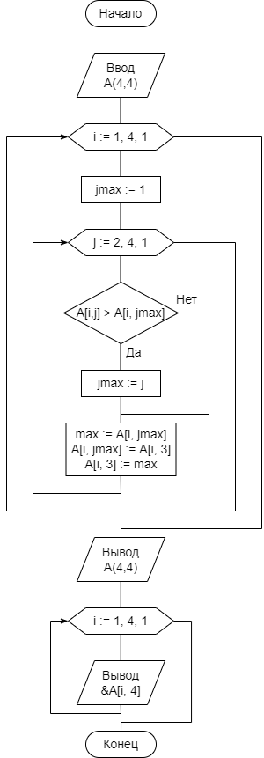

Текст основной программы:

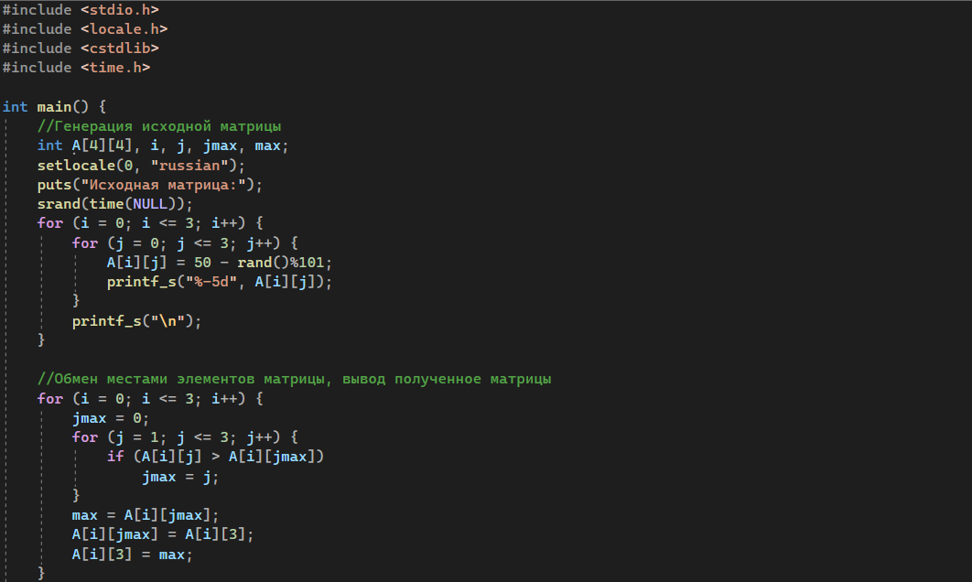

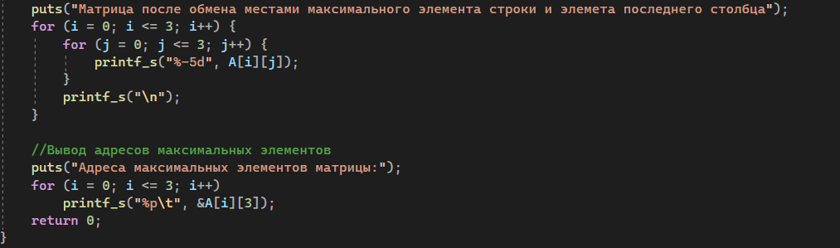

Результат работы написанной программы:

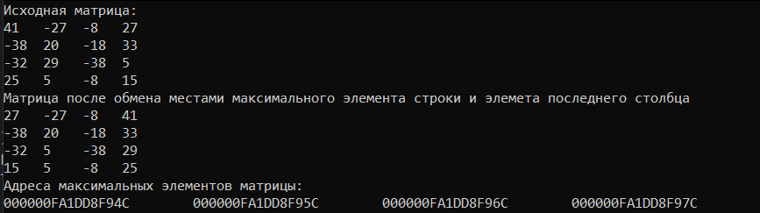

**Вывод:** программа работает корректно на заданном отрезке исходных данных. Я научился работать с массивами в C++, используя адресную арифметику.